PRESSEMITTEILUNG

Mini-ITX Q470: Mini-ITX Board mit CPU/RAM/SSD/OS als Rundum-sorglos-Paket

SO HAT ES DER ENTWICKLER LEICHT

Die Entwicklung von Embedded Systemen kostet Zeit und Geld. Neben der eigentlichen Entwicklung muss die Entscheidung für die passende CPU-Plattform, bei der neben den technischen Spezifikationen auch die Langzeitverfügbarkeit eine grosse Rolle spielt, getroffen und die Beschaffung inklusive aller weiteren Komponenten, wie Lüfter, Speicher und Betriebssystem organisiert werden.
Das Mini-ITX-Board MI999 ist eine ausgezeichnete Basis für ein Embedded System. Das Board bietet neben der neuesten CPU-Technologie auch eine garantierte Verfügbarkeit von 15 Jahren. Bei der grossen Auswahl an einsetzbaren Intel® Prozessoren der 10. Generation von Celeron® bis XEON® findet jeder Anwender die passende Lösung.
Je ein M.2 Erweiterungssockel steht als M-Key für sehr schnelle NVME Flashspeicher, die eine hohe Boot-Geschwindigkeit und schnelle Datenspeicherung unterstützen, und als E-Key für Wireless Module bereit. Die Anschlussmöglichkeiten für Displays reichen von externen Ports wie DP, DVI-D und HDMI bis hin zu einem internen eDP Port.
Spectra hat mit diesem Board ein Rundum-sorglos-Paket geschnürt. Unter dem Namen Mini-ITX Q470 wird das Board in einem vorkonfigurierten und getesteten Set angeboten. Dieses Set besteht aus dem CPU-Board, einem leistungsstarken Intel® Core™ i5-10500TE Prozessor inklusive passendem CPU-Lüfter, zwei 8 GB DDR4 SO-DIMM Speicherriegel und einem 512 GB NVMe M.2 2280 Speicher. Zusammen mit dem Betriebssystem Microsoft® Windows® 10 Pro 64-bit erhält der Kunde ein fertiges Paket.

Die Vorteile dieses Rundum-sorglos-Pakets:
Alle Komponenten sind auf Kompatibilität und Funktion getestet und werden unter einer Artikelnummer gleichzeitig angeliefert. Auf Wunsch wird auch eine definierte Anzahl aller Board-Set Komponenten bevorratet, um eine Just-in-Time Anlieferung zu ermöglichen.
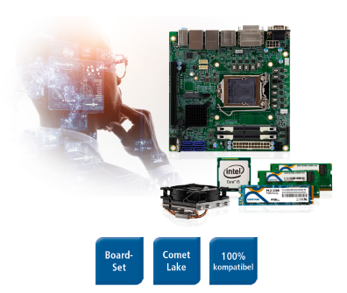
Wörter: 258
Zeichen: 1919 (mit Leerzeichen)
Bild: Spectra-Mini-ITX-Q470_Board-Set.jpg

Ansprechpartner:
Roger Bärlocher
Tel.: +41 (0) 43 277 10 50
E-Mail: info@spectra.ch

